Управление образования Администрации города Костромы
Муниципальное бюджетное дошкольное образовательное учреждение
города Костромы «Центр развития ребенка – Детский сад № 77»

«УТВЕРЖДАЮ»
Заведующий МБДОУ «ЦРР – Д/с № 77»
______________________
/Ю.В. Соловьева/
«____» ___________ 2012 г.

.
Паспорт
комнаты физического развития

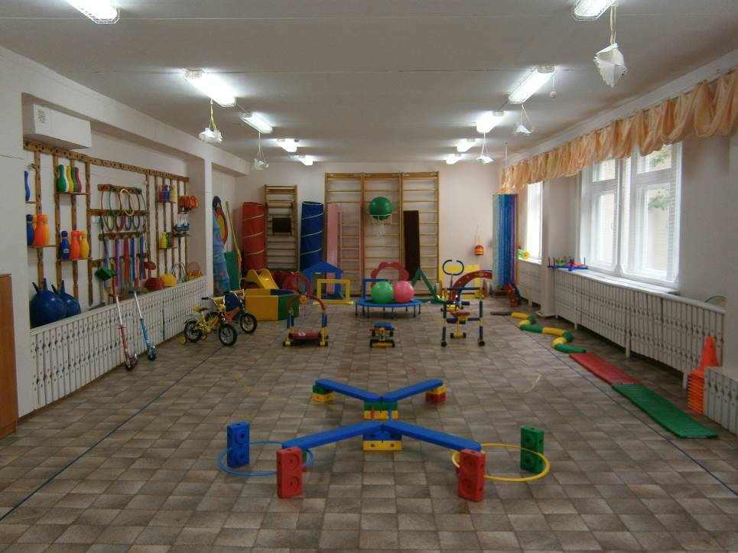

Ответственный за комнату физического развития:
инструктор по физической культуре
О.Н.Звездочкина
первой квалификационной категории

Кострома
2012
Комната физического развития организована в августе 2004 года.
Расположена на первом этаже, изолирована от других помещений учреждения.

1. ОБЩИЕ ПОЛОЖЕНИЯ
Основанием для разработки данного паспорта являются следующие нормативно-законодательные документы.
  - Конвенция о защите прав человека и основных свобод (от 4 ноября 1950г. с изменениями и дополнениями);
  - Конвенция о правах ребёнка (от 20 ноября 1989г.);
  - Декларация прав ребёнка;
- Федеральные законы:
  - Закон РФ «Об образовании» (с изменениями и дополнениями на 30.12.2001г. №194-ФЗ);Конституцией РФ (1993г.);
  - Семейный Кодекс РФ от 08.12.1995г. №223-ФЗ с изменениями, внесёнными от 02.01.2000г. №32-ФЗ;
  - Проект Федерального закона Российской Федерации «Об образовании в Российской Федерации» от 19 октября 2011 г.
- Постановления Правительства Российской Федерации:
  - Приказ Министерства образования и науки Российской Федерации от 27 октября 2011 г. № 2562 г. Москва "Об утверждении Типового положения о дошкольном образовательном учреждении»
  - Распоряжение Правительства РФ от 7 февраля 2011 г. № 163-р “О Концепции Федеральной целевой программы развития образования на 2011 - 2015 годы”
- Нормативно-правовые документы Министерства образования РФ:
4.1 Приказ Министерства образования и науки РФ от 23.11.09 № 655 (зарегистрирован в Минюсте России 08.02.10 года № 16299 «Об утверждении и введении в действие федеральных государственных требований к структуре основной общеобразовательной программы дошкольного образования».
4.2. Приказ Министерства образования и науки Р.Ф. от 20.07 2011 года №2151 «об утверждении федеральных государственных требований к условиям реализации основной общеобразовательной программы дошкольного образования»
4.2. «О гигиенических требованиях к максимальной нагрузке на детей дошкольного возраста в организованных формах обучения» (Письмо от 14.03.2000г. №65/23-16);
4.3. Требования к приему детей в дошкольные организации, режиму дня и учебным занятиям СанПиНа 2.4.1.2660 - 10, утверждённые Главным санитарным врачом РФ Постановление № 91 от 22.07.2010.;
  - . «О построении преемственности в программах дошкольного обучения и начальной школы (письмо от 09.08.2000г. №237/23-16);
  - «О порядке проведения диагностики развития ребёнка в системе дошкольного образования» (письмо от 07.01.1999г. №70/23-16);
«О статусе образовательных учреждений» (письмо от 08.06.1998г. №30).

2. Функции комнаты физического развития:
Спортивный зал создан
- Для проведения специально организованных занятий с детьми дошкольного возраста по физической культуре;
- Для проведения закаливающих мероприятий с детьми дошкольного возраста;
- Для организации дополнительного образования детей посредством индивидуальной и кружковой работы;
- Для оказания методической помощи педагогам в освоении новых технологий физкультурно-оздоровительной работы с детьми;
Для педагогического просвещения родителей воспитанников в вопросах физического воспитания детей

3. Задачи комнаты физического развития:
- Осуществлять охрану и укрепление здоровья детей дошкольного возраста;
- Совершенствовать развитие двигательной сферы детей дошкольного возраста;
- Формировать у детей дошкольного возраста привычку к здоровому образу жизни;
- Решать воспитательные и развивающие задачи по реализуемым программам дошкольного учреждения.

4. Технические характеристики спортивного зала.
Площадь кабинета: 15,33*6,34=97,32 кв.м.
Освещение: тип - лампы дневного света
точек: 14
ламп: 28
Освещенность по рабочим местам: 1120 Вт.
Температурный режим: 18-20 градусов
Аптечка: есть
Средство пожаротушения: есть
Пол: цемент, линолеум
Стены: покраска
Вход: металлическая дверь 1 шт., деревянная дверь 1 шт.
Окно: 6 штук без решеток
Уборочный инвентарь: есть.

5. Базовое оснащение спортивного зала.
Шкаф – 1шт.
Гимнастическая скамейка – 2шт.
Шведская стенка – 3шт.
Стенка «Бодрость» - 1шт.
Баскетбольное кольцо – 2шт.
Посадочные места – 1 стул для взрослых.
Волейбольная сетка – 1шт.
Гимнастическая доска – 1шт.
Гимнастическая лестница – 1шт.

6. Оборудование кабинета
6.1. Инвентарная ведомость оборудования спортивного зала.

№п/п | наименование | марка | Инвентарный номер
1. | Магнитофон | SONY
2. | Музыкальный центр | DAEWOO
3. | Фортепиано

6.2. Оснащение комнаты физического развития:

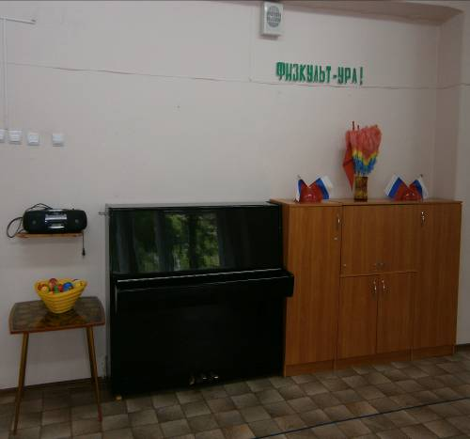
В пространстве комнаты физического развития выделены:
- Учебная зона
- Зона для проведения закаливающих процедур
- Учебно-методическая зона (рабочее место инструктора по физической культуре).

В учебной зоне имеются:
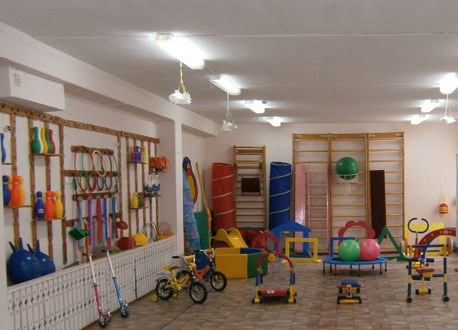
- Сухой бассейн – 1 шт.
- Батут – 1 шт.
- Тоннель – 2 шт.
- Тренажеры:
  - Мини твист – 1 шт.
  - Беговая дорожка – 1 шт.
  - Гребля – 1 шт.
  - Силач – 1 шт.
  - Беговая дорожка, массажная – 1 шт.
- Велосипед – 2 шт.
- Самокат – 2 шт.
- Мат – 2 шт.
- Горка детская – 1 шт.
- Лесенка для лазанья - 1 шт.
- Спортивный городок – 1 шт.
- Коврик – 19 шт.
- Палатка детская – 4 шт.
- Палатка 2-х местная – 1шт.
- Штанга – 2 шт.
- Гантель детская – 26 шт.
- Кегля – 44 шт.
- Скакалка – 41 шт.
- Обруч: большой – 2 шт., средний – 18 шт.
- Канат – 2 шт.
- Гимнастическая палка: малая – 35 шт., большая – 30 шт.
- Мяч:
  - Большой (18 см.) – 30 шт.,
  - Средний (13 см.) – 26 шт.
  - Баскетбольный – 2 шт.
  - Набивной (m=1кг.) – 1 шт.
- Фитбол: маленький – 2шт., большой – 6шт.
- Набор кочек: больших – 2 шт., маленьких – 8 шт.
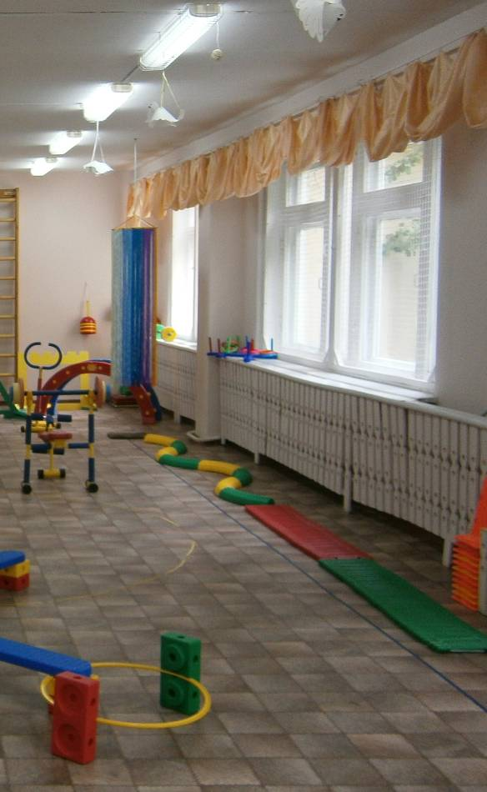
- Султанчик – 35 шт.
- Мешочек набивной – 27 шт.
- Мяч набивной малый (m=100г) – 19 шт.
- Флажок – 45шт.
- Кольцеброс «Гусь» - 4 шт.
- Кольцо – 10 шт.
- Комплект для гимнастики (поролоновая дорожка) – 4 шт.
- Спортивный комплект для прыжков в высоту – 1 шт.
- Стойка металлическая для прыжков в высоту – 2шт.
- Мяч поролоновый малый – 9 шт.
- Коврик резиновый массажный
– 3 шт.
- Дорожка для массажа ступней ног –4 шт.

В учебно-методической зоне расположен письменный стол, стул.

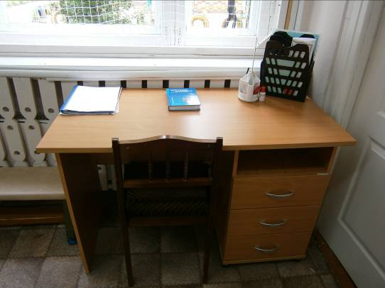

Аудиопособия.
- Буренина А.И. «Ритмическая мозаика» - 4шт.
- Сауко Т., Буренина А. «Топ-хлоп, малыши».
- Вихарева Л. «Песни для детей».
- Варламова А. «Топ-топ по паркету» (песни и танцы для детей).
- Игровая гимнастика (младший, старший возраст) – 2 комплекта.
- Танцевальный рай «Дискотека» (2000г)
- Песни Победы.
- Ритмическая музыка для детей «Прыг-скок».
- Ритмическая музыка для детей «На зарядку становись».
- Железнова Е., Железнов С. «Едет, едет паровоз».
- Железнова Е. «Игровая гимнастика».
- Лучшие песни для детей (1,2 выпуск).

Методические пособия.
- Картотека подвижных игр.
- Картотека физкультминуток.
- Картотека материалов по физическому воспитанию.
- Картотека материалов по воспитанию здорового образа жизни.

Методическая литература.
- Доронова Т.Н. «Радуга». Программа воспитания, образования и развития детей дошкольного возраста в условиях детского сада.
- «Мы любим спорт». Сборник сценариев спортивных праздников.
- Аксенова З.Ф. «Спортивные праздники в детском саду». Творческий центр М., 2003г.
- Шебеко В.Н., Ермак Н.Н. «Физкультурные праздники в детском саду». М., Просвещение, 2000г.
- Лысова В.Я., Яковлева Т.С., Зацепина М.Б. «Спортивные праздники и развлечения для дошкольников». М., «Аркта», 1999г.
- Осокина Т.И. «Физическая культура в детском саду». М., Просвещение, 1973г.
- Пензулаева Л.И. «Физкультурные занятия с детьми 3-4 лет». М., Просвещение, 1983г.
- Хухлаева Д.В. «Методика физического воспитания в дошкольных учреждениях». М., Просвещение, 1984г.
- Гончарук Т. «Игровая физкультура».
- Кенеман А.В., Осокина Т.И. «Детские народные подвижные игры». М., Просвещение «Владос», 1995г.
- Пензулаева Л.И. «Физкультурные занятия с детьми 5-6 лет». М., Просвещение, 1988г.
- Кантан В.В. «Раннее физическое развитие ребенка». С-Пб., «Корона принт», 2001г.
- Рунова М.А. «Двигательная активность ребенка в детском саду». «Мозаика» - синтез, Москва, 2001г.
- Глазырина Л.Д. «Физическая культура – дошкольникам» (младший возраст, старший возраст). «Владос», 2001г.
- Голицына Н.С. «Нетрадиционные занятия физкультурой в дошкольном образовательном учреждении». М., 2004г.
- Степаненкова Э. «Методика физического воспитания». Программа воспитания и обучения в детском саду. М., Изд. «Воспитание школьника», 2005г.
- Вавилова Е.Н. «Учите бегать, прыгать, лазать, метать». М. Просвещение, 1983г.
- «Утренняя гимнастика под музыку». М., Просвещение, 1984г.
- Буцинская П.П., Васюкова В.И., Лескова Г.П. «Общеразвивающие упражнения в детском саду». М., Просвещение, 1990г.
- Картушина М.Ю. «Сценарии оздоровительных досугов для детей 6-7 лет». М.,ТЦ, 2004г.
- Кенеман А.В., Осокина Т.И. «Детские подвижные игры народов СССР». М., Просвещение, «Владос», 1995г.
- Фролов В.Г., Юрко Т.П. «Физкультурные занятия на воздухе». М., Просвещение, 1983г.
- Синкевич Е.А., Большева Т.В. «Физкультура для малышей». С-Пб., «Детство-пресс», 2002г.
- Бабина К.С. «Комплексы утренней гимнастики в детском саду». М., Просвещение, 1978г.
- «Коррекционно-педагогическая работа по физическому воспитанию дошкольников с задержкой психического развития». М., 2002г.
- Осокина Т.И., Тимофеева Е.А. «Гимнастика в детском саду». М., Просвещение, 1969г.
- Пензулаева Л.И. «Физкультурные занятия с детьми 4-5 лет». М., Просвещении, 1986г.
- Кенеман А.В., Кистяковский М.Ю., Осокина Т.И. «Физическая подготовка детей 5-6 лет к занятиям в школе». М., Просвещение, 1980г.
- Фомина А.И. «Физкультурные занятия и спортивные игры в детском саду». М., Просвещение, 1984г.
- Лескова Г.П., Буцинская П.П., Васюкова В.И. «Общеобразовательные упражнения в детском саду». М., Просвещение, 1981г.
- «Утренняя гимнастика под музыку», пособие. М., Просвещение, 1977г.
- Бочарова Н.Н. «Оздоровительный семейный досуг с детьми дошкольного возраста». Изд. «Аркти», М., 2002г.
- Осокина Т.И., Тимофеева Е.А., Рунова М.А. «Физкультурное и спортивно-игровое оборудование». М., «Мозаика – синтез», 1999г.
- Ефименко Н. «Театр физического развития и оздоровления». М., «Линка-пресс», 1999г.
- Козак О.Н. «Большая книга игр для детей от 3 до 7 лет». С-Пб., «Союз», 1999г.
- Викулов А.Д., Бутин И.М. «Развитие физических способностей детей». Ярославль «Гринго», 1996г.
- Богушас В.М. «Играем в настольный теннис». М., Просвещение, 1987г.
- Гришин В.Г. «Игры с мячом и ракеткой». М., Просвещение, 1975г.
- Адашкявичеш Э.Й. «Спортивные игры и упражнения в детском саду». М., Просвещение, 1992г.
- Гуревич И.А. «300 соревновательно-игровых заданий по физическому воспитанию». Минск «Вышэйская школа», 1994г.
- Велитченко В.К. «Физкультура для ослабленных детей». М., «Физкультура и спорт», 1986г.
- Адашкявичене Э.Й. «Баскетбол для дошкольников». М., Просвещение, 1983г.
- Хухлаева Д.В. «Теория и методика физического воспитания детей дошкольного возраста». М., Просвещение, 1971г.
- Пономарев С.А. «Растите малышей здоровыми». М., «Советский спорт», 1989г.
- Мюллер И. «Моя система для детей». «Интеграф сервис», 1991г.
- Антонов Ю.Е., Кузнецова М.Н., Саулина Т.Ф. «Здоровый дошкольник. Социально-оздоровительная технология». М., «Аркти», 2000г.
- Литвинова М.Ф. «Русские народные подвижные игры».
- Гнязер С. «Зимние игры и развлечения». М., «Физкультура и спорт», 1972г.
- Гришин В.Г. «Серсо в детском саду». М., Просвещение, 1985г.
- Вавилова Е.Н. «Укрепляйте здоровье детей». М., Просвещение. 1986г.
- Под редакцией Шустова А.И. «Физическое воспитание детей дошкольного возраста». М., Просвещение, 1982г.
- Бужин И.М. «Проложи свою лыжню». М., Просвещение, 1985г.
- ЯнкеневичЕ.И. «Гимнастика для детей от 3 до 7».
- Осокина Т.И., Тимофеева Е.А., Бошно Т.Л. «Обучение плаванию в детском саду». М., Просвещение, 1991г.
- Станкин М.И. «Психолого-педагогические основы физического воспитания». М., Просвещение, 1987г.
- Под редакцией Фонарева М.И. «Развитие движений ребенка дошкольника». М., Просвещение, 1975г.
- Богуславская З.М., Смирнова Е.О. «Развивающие игры для детей младшего дошкольного возраста». М., Просвещение, 1991г.
- Быкова А.И., Леви-Гориневская Е.Г., Метлов Н.А., Михайлова Л.И. «Методика физического воспитания в детском саду». Ленинград, 1960г.
- Осокина Т.И. «Физическая культура в детском саду». М., Просвещение, 1986г.
- Кризень М., Кризень У. «Детская гимнастика». Ленинград, 1962г.
- Змановский Ю.Ф. «Здоровый малыш», программа.
- Власова Г.В. «Юный костромич», региональная программа.
Спортивный зал функционирует в первой и второй половине дня по расписанию.
Заведующий МБДОУ «ЦРР – Д/с № 77»
______________________
(Ю.В. Соловьева)
«___»____________2012 г

Расписание работы инструктора по физической культуре
на 20011 -2012 учебный год

День недели | Время работы
Понедельник | 8.00 – 14.00ч
Вторник | 8.00 – 14.00ч
Среда | 8.00 – 14.00ч
Четверг | 11.00 – 17.00ч
пятница | 8.00 – 14.00ч

Перспективный план на 2011-2012 учебный год.

Оборудование.
- Приобрести набивные мячи массой 1кг в количестве 10 шт.
- Приобрести волейбольный мяч.
- Приобрести баскетбольный мяч.
- Приобрести теннисные мячи в количестве 10 шт.
- Обновить туристические палатки.

Методическая оснащенность.
- Пополнить методическую литературу.
- Создать картотеку комплексов утренней гимнастики.
- Обновить картотеку подвижных игр.
- Приобрести пособия для подвижных игр
- Сделать атрибуты для подвижных игр.
- Пополнить коллекцию дисков и аудиозаписей.

